|  |
| --- |
| Documento de Visão |
| DOCFIND |
| **Autores:**  Caio Carlos  Diogo Barbosa  Guilherme Moura  Hugo Henrique  Salomão José |

Histórico de Revisão

|  |  |  |  |
| --- | --- | --- | --- |
| **Data** | **Versão** | **Descrição** | **Autor** |
| 30/03/2019 | 1.0 | Arquitetura, diagrama de componentes e (MER) | Hugo Henrique |
| 08/04/2019 | 1.2 | Definição dos Requisitos | Caio Carlos |
| 12/04/2019 | 1.3 | Arquitetura do projeto | Salomão José |
| 19/04/2019 | 1.4 | Requisitos funcionais e não-funcionais | Guilherme moura |
| 11/06/2019 | 1.5 | Diagrama de classes | Diogo Barbosa |

Sumário

Histórico de Revisão 2

1. Introdução 4

2. Posicionamento 5

2.1 Descrição do Problema 5

2.2 Sentença de Posição do Produto 5

3. Descrição dos *Stakeholders* e dos Usuários 6

3.1 Principais *Stakeholder*s Usuários 6

3.2 Necessidades Chave dos *Stakeholders* e dos Usuários 6

4. Visão Geral do Produto 7

4.1 Perspectiva do Produto 7

4.2 Premissas e Dependências 7

4.3 Limites do Produto 7

Limitações do seu produto: 7

5. Arquitetura do Sistema (Diagrama de Arquitetura / Diagrama de Pacotes / Diagrama de Componentes) 8

6. Modelo Entidade Relacionamento (MER – Modelo de Dados) 10

7. Diagrama de Classe do Produto. 11

8. Requisitos Funcionais do Produto 12

8.1 [RF001] Cadastrar Usuário: 12

8.2 [RF002] Cadastro de documentos perdidos: 12

8.3 [RF003] Cadastro de documentos achados: 13

8.4 [RF004] Zoom in e Zoom out: 13

8.5 [RF005] Extensão com o VLibras: 13

9. Requisitos Não-Funcionais do Produto 15

DOC FIND

# Introdução

Este documento faz referência aos requisitos do sistema DocFind, fornecendo informações sobre o mesmo, como funcionalidade e o real objetivo do sistema. Tem a finalidade de solucionar problemas. Definindo um sistema de comunicação para atuar com um diferencial de entrega rápida.

Nosso software é voltado para web, com a necessidade de ajudar as pessoas a recuperarem seus documentos perdidos. O intuito é alcançar e ajudar o maior número de cidadãos, atuando na região metropolitana do recife e interior de Pernambuco. Com foco em pessoas que usam diariamente os transportes públicos, e eventos que contém grande concentração de pessoas obtendo maiores incidências. A ideia é inovadora tendo em vista que muitas empresas não adotaram o conceito de perdas de documentos, assim como a acessibilidade oferecida pelo sistema, para surdos e mudos através do Vlibras.

Pois vamos possuir dois tipos de usuários o que perdeu o documento e o que achou. Todos este tem que fazer o cadastro em nosso sistema para podermos ajudar no caminho mais fácil e rápido. Usuários informaram Nome, Endereço, Telefone, E-mail e se o documento é perdido ou encontrado. Os mesmos serão direcionados para um preenchimento de formulários com todos os documentos como CPF, RG, CNH, CLT, TITULO DE ELEITOR, RESERVISTA, VEM COMUM, VEM ESTUDANTIL, VEM ESPECIAL, CARTÕES CREDITO OU DEBITO, E PASSAPORTE. Finalizando o cadastro os dados serão salvos no sistema de gerenciamento de dados.

Portanto se o banco de dados detectar que no sistema tem informações de documentos de usuários iguais, como exemplo o mesmo número de CPF ou RG automaticamente ele enviara um e-mail para as respectivas pessoas que efetuaram o cadastro. se nenhuma mensagem for enviada isso significa que não foi efetuado o cadastro e o usuário ficará na espera. Mas na chegada deste e-mail as ambas partes serão responsáveis de encontrar um meio de entrega do documento perdido. Onde será disponibilizado um chat para os dois envolventes do objeto, para finalizar a localização e entrega do documento. Lembrando o DocFind tem a responsabilidade de tornar o caminho mais fácil para os usuários e não pela entrega final do produto.

# Posicionamento

## Descrição do Problema

|  |  |
| --- | --- |
| **O problema é:** | * Pessoas que perderam seus documentos. |
| **Afetando:** | * É expansível para qualquer cidadão que tenha perdido seu documento. |
| **Que o impacto é:** | * A perda do documento. Não tendo o devido cuidado no dia-dia como nos transportes públicos, festas e locais de grande quantidade de pessoas. |
| **Uma solução seria:** | * Um sistema que detecta no banco de dados, o cadastro de pessoas que acharam o documento de pessoas que perderam, e por meio destes ter uma comunicação para entrega. |

## Sentença de Posição do Produto

|  |  |
| --- | --- |
| **Para** | Diminuir gastos e tempo com nova aquisição dos documentos. |
| **Quem** | Todo público alvo que tenham sua documentação perdida na região Pernambucana. |
| **O (produto)** | O software tem a finalidade de ser um gerenciador de dados, onde faz uma descrição das mesmas referências cadastradas. Para fazer a comunicação ente o achado e o perdido. |
| **Que** | Ajudar pessoas que perderam seus documentos com usando um método ágil para encontra-los. |
| **Diferente de** | Temos concorrência com correios e apps. O diferencial é que por meio de um banco de dados vamos reconhecer qualquer cadastro que esteja com mesmas especificações dos documentos perdidos efetuados pela pessoa que achou e assim fazer contato entre as ambas as pessoas envolvidas. |
| **Nosso produto** | Software que vai ajudar pessoas a solucionar problemas referente a perda de documentos. |

# Descrição dos *Stakeholders* e dos Usuários

## Principais *Stakeholder*s Usuários

| **Nome** | **Descrição** | **Responsável** |
| --- | --- | --- |
| Gerentes do Projeto | Diogo Barbosa | Por liderar á equipe encarregado pela implantação, redesenho, racionalização de processos e a execução do projeto. Atuando com a colaboração externa do cliente. |
| Analistas de Requisitos | Kaio Carlos | Tem a função fundamental na criação do produto, que se transformará no software. Transmitindo para a equipe de desenvolvimento o que foi relatado pela parte que encomendou o software e outros detalhes que o analista de requisitos conseguiu mapear por observações e entrevistas. |
| Programadores | Hugo Henrique  Salomão José | Especialistas em tecnologias, que atua na faze de desenvolvimento da programação dos sistemas, testes e implementações. |
| Organização | Guilherme Moura | Por coordenar e controlar todas as atividades realizadas pelos colaboradores da análise, pela abertura de novos projetos com acompanhamento de relatórios semanais e mensais. |
| Usuário | Pessoas que perderam seus documentos | Usar nosso sistema com intuito de resolver seu problema de forma eficaz e rápida. |

## Necessidades Chave dos *Stakeholders* e dos Usuários

|  |  |  |  |
| --- | --- | --- | --- |
| **No.** | **Descrição** | **Prioridade do Cliente** | **Observações** |
|  | Realização do cadastro | Importante |  |
|  | Informação dos dados corretos | Crítico | Identificação só será validada com o preenchimento correto. |
|  | Acesso 24 horas ao dia | Útil |  |

# Visão Geral do Produto

## Perspectiva do Produto

Resumo das funcionalidades do Produto

|  |  |
| --- | --- |
| **Necessidades** | **Funcionalidades Correspondentes** |
| 1. Interface interativas |  |
| 1. Cadastro |  |
| 1. Sistema de Busca |  |

## Premissas e Dependências

O cliente disponibilizará de um ambiente de software conforme as especificações usadas na proposta do produto.

O produto só poderá ser disponível para usuários depois da equipe realizar vários testes relacionados as funcionalidades.

## Limites do Produto

## Limitações do seu produto:

1. A entrega do produto só funcionará se houver o cadastro.
2. Voltado para documentos perdidos e achados.
3. Não trabalhamos com a entrega final do documento. Pois ao verificar o envio do nosso sistema para o e-mail o agente que perdeu tem que se comunicar com o outro agente que encontrou o DOC e assim será disponível um chat entre ambos, para solucionar a entrega.

# Arquitetura do Sistema (Diagrama de Arquitetura / Diagrama de Pacotes / Diagrama de Componentes)

* Diagrama de Pacotes

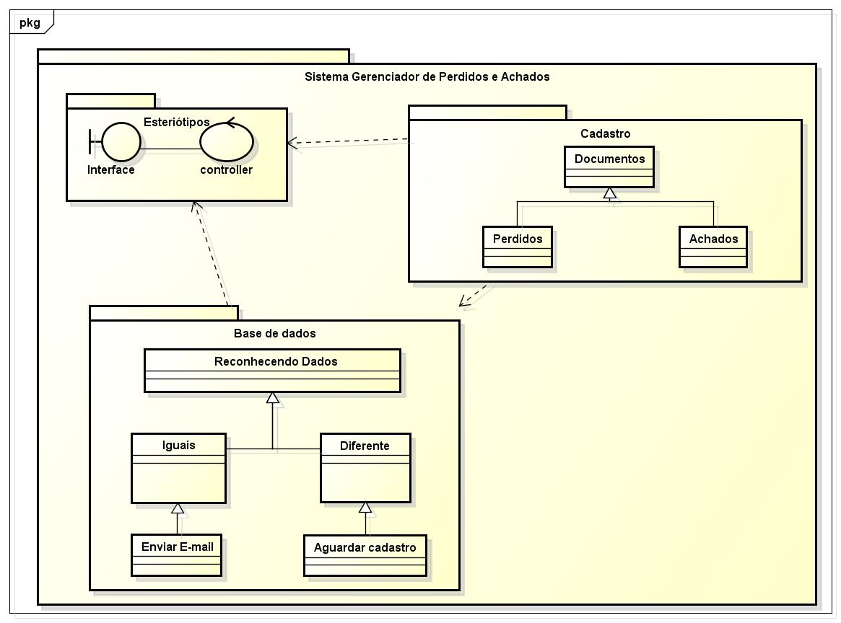

* Diagrama de Componentes

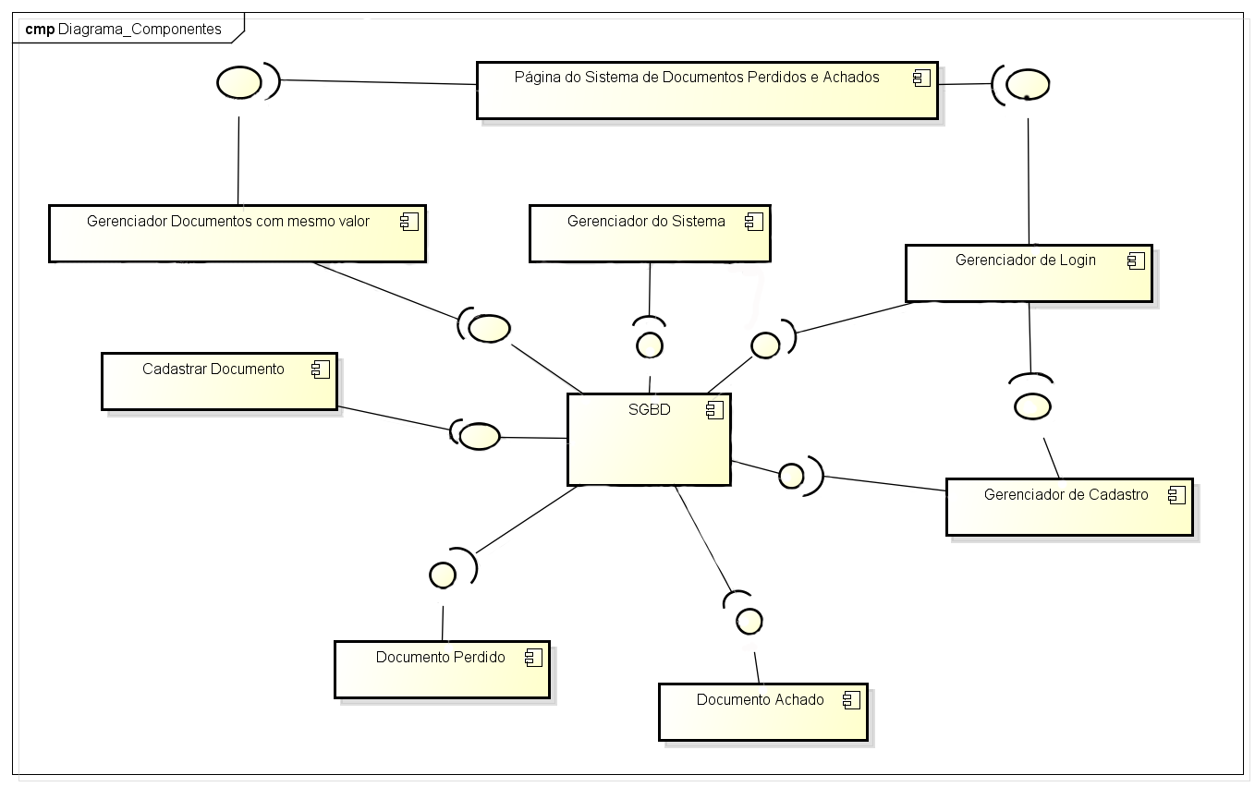

# Modelo Entidade Relacionamento (MER – Modelo de Dados)

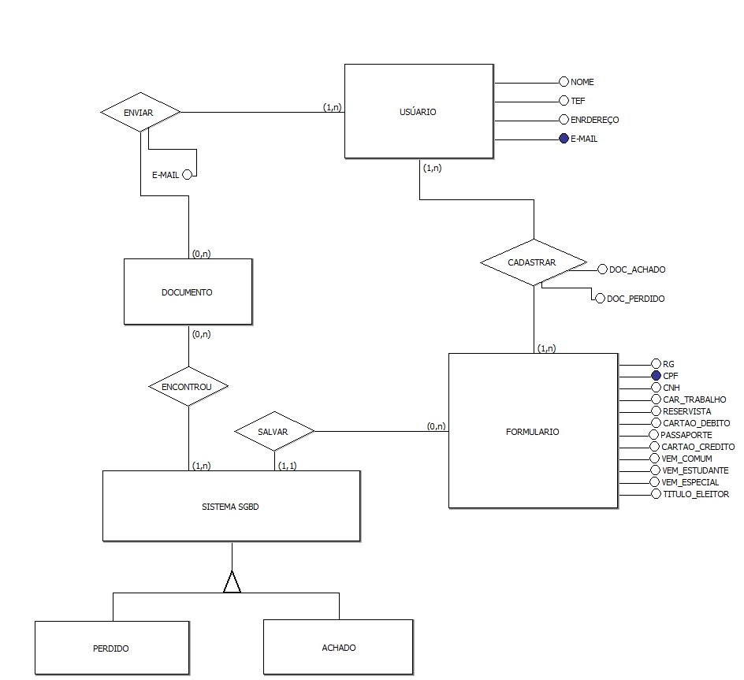

# Diagrama de Classe do Produto.

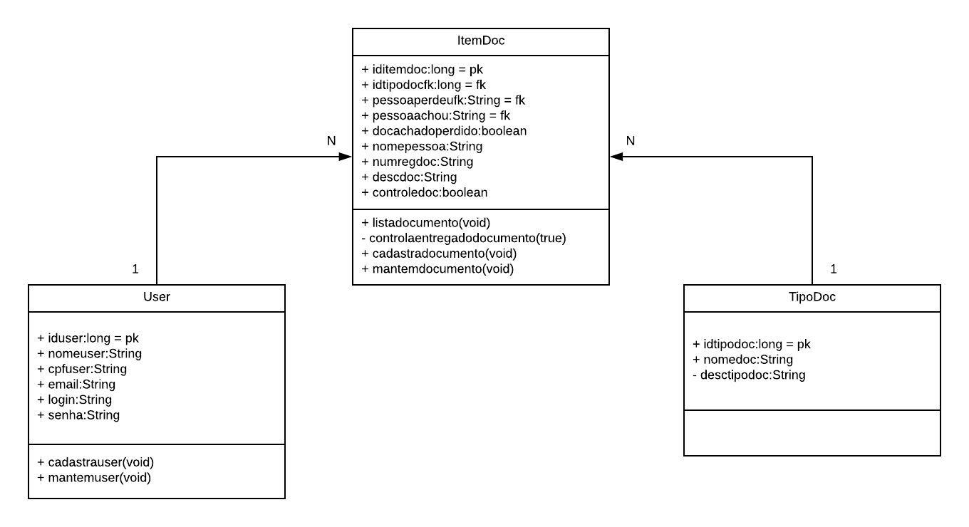

# Requisitos Funcionais do Produto

## [RF001] Cadastrar Usuário:

**Descrição Geral:** Através de um formulário disponibilizado para o cadastramento de usuários contendo as informações pessoais

|  |  |  |  |  |  |  |  |
| --- | --- | --- | --- | --- | --- | --- | --- |
| **Prioridade**: | 🞎 |  | **Essencial** | 🞎 | Importante | 🞎 | Desejável |

**Entradas e pré-condições**: O requisito [RF001] ao clicar em cadastra-se o usuário será direcionado a página de cadastro do formulário

**Saídas e pós-condição**: O sistema mostrará na tela se o cadastro foi finalizado ou o motivo da não realização da tarefa.

**Fluxo de Operação**: O usuário deverá acessar a tela de cadastro e informar no formulário os dados requeridos para a operação. Ao finalizar o preenchimento, deverá solicitar que o cadastro seja realizado. O sistema realiza a operação e informa ao usuário o resultado do processamento.

## [RF002] Cadastro de documentos perdidos:

**Descrição Geral:** Através de um formulário disponibilizado para o cadastramento de documentos perdidos contendo as todos os dados relacionados a cada tipo de documento.

|  |  |  |  |  |  |  |  |
| --- | --- | --- | --- | --- | --- | --- | --- |
| **Prioridade**: | 🞎 |  | **Essencial** | 🞎 | Importante | 🞎 | Desejável |

**Entradas e pré-condições**: O requisito [RF002] ao clicar em cadastrar documento perdido, o usuário será direcionado a página contendo os formulários de acordo com os tipos dos documentos.

**Saídas e pós-condição**: O sistema mostrará na tela se o cadastro foi finalizado ou o motivo da não realização da tarefa.

**Fluxo de Operação**: O usuário deverá acessar a tela de cadastro do documentos perdido e informar no formulário os dados do documento perdido para concluir a operação. Ao finalizar o preenchimento, deverá solicitar que o cadastro seja realizado. O sistema realiza a operação e informa ao usuário o resultado do processamento.

## [RF003] Cadastro de documentos achados:

**Descrição Geral:** Através de um formulário disponibilizado para o cadastramento de documentos achados contendo as todos os dados relacionados a cada tipo de documento.

|  |  |  |  |  |  |  |  |
| --- | --- | --- | --- | --- | --- | --- | --- |
| **Prioridade**: | 🞎 |  | **Essencial** | 🞎 | Importante | 🞎 | Desejável |

**Entradas e pré-condições**: O requisito [RF003] ao clicar em cadastrar documento achado, o usuário será direcionado a página contendo os formulários de acordo com os tipos dos documentos.

**Saídas e pós-condição**: O sistema mostrará na tela se o cadastro foi finalizado ou o motivo da não realização da tarefa.

**Fluxo de Operação**: O usuário deverá acessar a tela de cadastro do documento achado e informar no formulário os dados do documento achado para concluir a operação. Ao finalizar o preenchimento, deverá solicitar que o cadastro seja realizado. O sistema realiza a operação e informa ao usuário o resultado do processamento.

## [RF004] Zoom in e Zoom out:

**Descrição Geral:** Através de um botão localizado no topo da página, o Usuário podera aumentar e diminuir a tela do Sistema através de um zoom. Esse serviço serve para ajudar as pessoas que possuam algum tipo de dificuldade na visão temporaria ou permanete.

**Prioridade:** 🞎 Essencial 🞎 Importante 🞎 **Desejável**

**Saídas e pós condições:** O Sistema ficará com todo seu aspecto maior, eo zoom out deixará o Sistema em seu tamanho padrão.

**Fluxo de Operações:** O Usuário ao clicar no zoom in, todo o Sistema ficará maior, e para voltar ao tamanho normal é basta clicar no botão do zoom out.

## [RF005] Extensão com o VLibras:

**Descrição Geral:** A extensão do Vlibras sever para traduzir tudo que for texto dentro do Sistema, para a linguagem brasileira de sinais. Ajudando assim as pessoas que tem alguma dificuldade com a sua audição e/ou a sua fala.

**Prioridade:** 🞎 Essencial 🞎 Importante 🞎 **Desejável**

**Saídas e pós condições:** O Sistema mostrará a tradução para o vlibras através de uma tela que ficará por cima do Sistema, onde será reproduzido uma animação traduzindo todo o texto escolhido para a linguagem brasileira de sinais.

**Fluxo de Operações:** O Usuário deverá selecionar o texto, em seguida clica com o botão direito do mouse e escolher a opção “Traduzir para Vlibras”. Assim o vlibras abre uma tela de animação traduzindo o conteúdo que foi selecionado para tradução.

|  |  |  |  |
| --- | --- | --- | --- |
| **Identificador** | **Descrição** | **Prioridade** | **Requisitos relacionados** |
| [RF01] | Cadastrar Usuário | Alta |  |
| [RF02] | Cadastrar documentos perdidos | Alta |  |
| [RF03] | Cadastrar documentos achados | Alta |  |
| [RF04] | Zoom In e Zoom Out | Alta |  |
| [RF05] | Extensão com o VLibras | Alta |  |
| [RF06] | Ter um banco de dados | Alta |  |
| [RF07] | Barra de busca | Baixa |  |
| [RF08] | Finalizar busca | Baixa |  |
| [RF09] | Excluir, alterar, incluir dados | Média |  |
| [RF10] | Controle de acesso | Média |  |
| [RF11] | Ter uma aba de acessibilidade | Alta |  |

# Requisitos Não-Funcionais do Produto

|  |  |  |  |
| --- | --- | --- | --- |
| **Identificador** | **Descrição** | **Prioridade** | **Requisitos relacionados** |
| [RN01] | Usabilidade | Alta |  |
| [RN02] | Desempenho | Média |  |
| [RN03] | Criptografia no banco de dados | Alta |  |
| [RN04] | Confiabilidade | Média |  |
| [RN05] | Segurança | Alta |  |
| [RN06] | Portabilidade | Baixa |  |
| [RN07] | Eficiência | Alta |  |
| [RN08] | Ética | Média |  |
| [RN09] | Legais | Alta |  |
| [RN10] | Acessibilidade | Alta |  |
| [RN11] | Entrega | Alta |  |